

Data Safe II

USB2.0 Externe Festplatte

Bedienerhandbuch

Version 2.0
Inhaltsverzeichnis

- Erste Schritte
  - Sicherheitsmaßnahmen
  - Systemvoraussetzungen
  - Paketinhalt
  - Produktansichten
  - Übersicht über die Produktfunktionen
- Bedienungsanleitung
  - Grundlegende Funktionen
    - Plug & Play-Funktion
    - Lesen und Schreiben
    - Gerät entfernen
  - Verwenden der SecureDrive EX-Software
    - SecureDrive EX-Installation
    - Einstellen Ihres persönlichen Passworts
    - Sicherheitsbereich sperren/entsperren
      - Sicherheitsbereich sperren
      - Sicherheitsbereich entsperren
    - Sicheres Entfernen von Data Safe II
    - Setup-Optionen
    - SecureDrive EX-Deinstallation
    - Andere Funktionen
  - Verwenden des One Touch-Backup (OTB)
    - Installation von PCCloneEX
    - Funktionen zur regelmäßigen Dateisicherung
      - Datei sichern
      - Datei wiederherstellen
      - Sicherungsdatei löschen
    - Schnellstart
      - Datei mit Schnellstart sichern
    - Datei mit One Touch Backup sichern
    - Datei-Manager
    - Setup
    - Andere Funktionen
- Anhang
  - Produktspezifikationen
  - Unterstützte Betriebssysteme
  - Disclaimer
  - Anerkennung von Warenzeichen

- Erste Schritte

Vielen Dank für den Kauf von Data Safe II, einer externen Festplatte in einem Gehäuse mit Lederbespannung. Sie haben eine ausgezeichnete Wahl getroffen; wir hoffen, dass Sie alle Fähigkeiten dieses Produktes nutzen können. Das Produkt bietet ein neues Konzept für die mobile Datenspeicherung mit hoher Sicherheit und Benutzerfreundlichkeit. Bitte lesen Sie vor der Verwendung des Produktes das Bedienungshandbuch sorgfältig durch und befolgen Sie alle Hinweise im Handbuch, damit Sie alle Funktionen des Produktes vollständig nutzen können.

  - Sicherheitsmaßnahmen

Bitte beachten Sie alle Sicherheitsmaßnahmen, bevor Sie Data Safe II verwenden. Bitte beachten Sie alle in diesem Handbuch enthaltenen Anweisungen, damit Sie das Gerät richtig bedienen können.

Warnung: Dieses Zeichen weist auf Handlungen hin, die bei Nichtbeachtung oder bei falschem Umgang mit dem Gerät zu schweren Verletzungen bei der Bedienung des Gerätes oder zu Schäden am Gerät führen können.

- Versuchen Sie nicht, das Gerät zu zerlegen oder Teile davon zu verändern, soweit dies nicht in dieser Anleitung beschrieben ist.
- Lassen Sie das Gerät nicht in Kontakt mit Wasser oder anderen Flüssigkeiten kommen. Das Gerät ist AUF KEINEN FALL wasserdicht.
- Falls Flüssigkeiten in das Gerät eindringen sollten, das Gerät sofort vom Computer entfernen. Wird das Gerät weiterhin verwendet, besteht die Gefahr von Bränden oder elektrischen Schlägen. Wenden Sie sich hierzu auch an Ihren Händler oder das nächste Support-Zentrum.
- Um das Risiko eines elektrischen Schlages zu vermeiden, das Gerät nicht mit nassen Händen anschließen oder entfernen.
- Das Gerät niemals neben einer Wärmequelle aufstellen oder es direkt Flammen oder Wärme aussetzen.
- Das Gerät niemals in die Nähe von Ausrüstungen bringen, die starke elektromagnetische Felder erzeugen. Starke magnetische Felder können Fehlfunktionen, Datenkorruption und Datenverluste verursachen.

  - Systemvoraussetzungen

Nachfolgend finden Sie die minimalen Hardware- und Softwareanforderungen, die für eine einwandfreie Funktion des Gerätes gegeben sein müssen.
- Computer : IBM PC/AT-kompatible PCs
- Unterstützte Betriebssysteme:
IBM PC-kompatibel:
-Microsoft Windows 98SE / Me / 2000 / XP / Windows 2003 Server / Vista
Mac-Betriebssysteme:
-Mac OS 9.x und 10.x oder höher (nur FAT32-Format)
Linux:
-Linux 2.4 oder höher (nur FAT32-Format)
- CPU: Pentium oder höher
- Speicher: Mindestens 32MB RAM
- Grafikkarte: Kompatibel zu VESA-Standard
- Benutzerbefugnis: Administrator
- Optische Laufwerke: CD-ROM oder CD-ROM-kompatibles Gerät
- Freier Festplattenspeicher – nicht weniger als 16 MB (3 MB für Win 98-Treiber und 30 MB für die Personal Backup-Applikation)

HINWEIS:
Windows 98 SE unterstützt Treiber für Standard-Massenspeicher nicht. Beachten Sie zur Installation des Treibers die nachfolgenden Anweisungen.
- Computer einschalten
- Schließen Sie Data Safe II mit dem mitgelieferten USB-Kabel an den USB-Port des Computers an.
- Legen Sie die mitgelieferte Treiber-CD in das CD-ROM-Laufwerk des Computers ein.
- Windows 98 SE erkennt den neu angeschlossenen Data Safe II automatisch; ein Dialogfeld “Hardware hinzufügen” wird angezeigt. Folgen Sie den schrittweisen Anweisungen zur ordnungsgemäßen Installation des Treibers.

  - Paketinhalt

Bezeichnung/Beschreibung | Menge
HDD-Gehäuse Hauptgerät | 1
30 cm USB-Kabel | 1
60 cm USB-Kabel | 1
Formschöne Tragebox | 1
CD mit Treiber und Software | 1
Bedienungsanleitung | 1

  - Produktansichten

Draufsicht
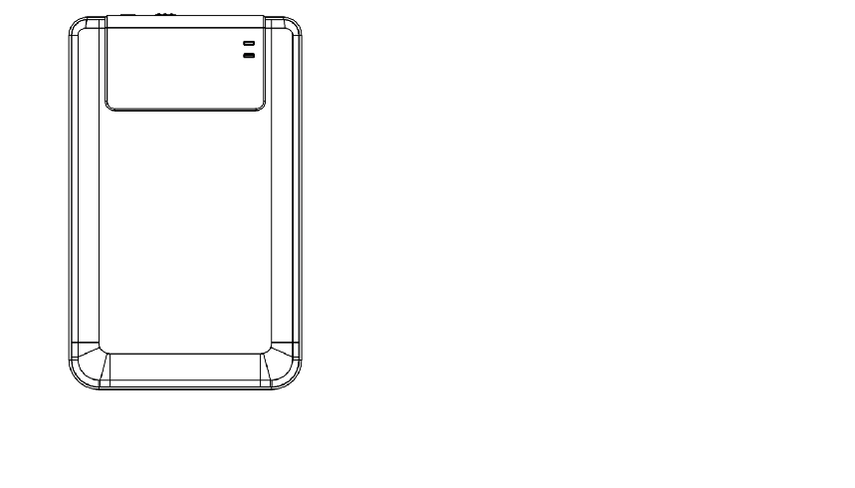
LED-Anzeige

Lese-/Schreibe-LED
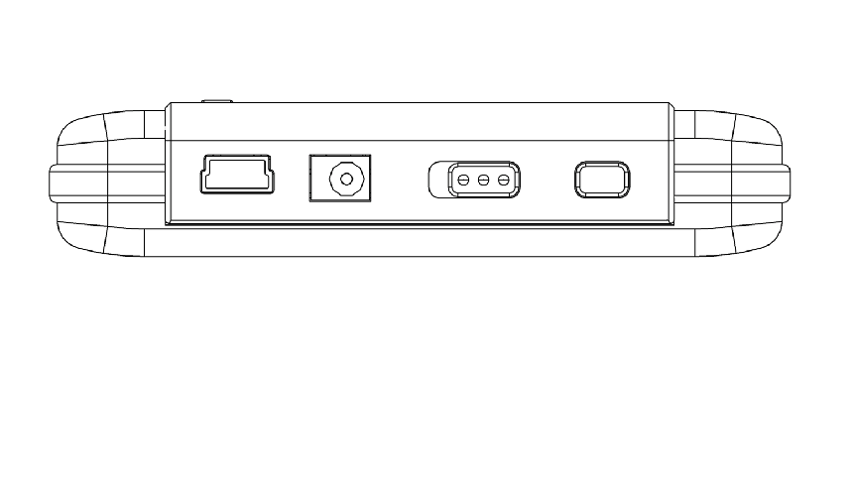
Vorderansicht

USB-Port DC Ein-/Aus-Schalter COPY

  - Übersicht über die Produktfunktionen

- Hochwertige Lederbespannung in bester Verarbeitung
Data Safe II bringt Luxus und Bedienerfreundlichkeit in Ihr tägliches digitales Leben.
- Maximale Datensicherheit (SecureDrive EX)
Mit der SecureDrive EX-Applikationssoftware können Sie Ihr Gerät mit Passwort-Login sichern und Ihr Gerät in die Bereiche “Öffentlich” und “Sicherheit” partitionieren.
- Öffentlicher Bereich – Der öffentliche Bereich unterstützt den Passwortschutz nicht. Trotzdem können Sie alle im Abschnitt “Grundlegende Funktionen” beschriebenen Funktionen nutzen.
- Sicherheitsbereich – Auf den Sicherheitsbereich kann ohne Sicherheits-Login nicht zugegriffen werden. Wenn der Bereich gesperrt ist, ist nur Login-Software verfügbar. Beachten Sie bitte, dass der AP-Bereich in gesperrtem Zustand nicht beschrieben bzw. davon gelesen werden kann.

- Bedienungsanleitung
Warnung: Das Gerät ist mit Grundfunktionen mit Computern, die in der Sitzung “Systemanforderungen” angegeben wurden, vollständig kompatibel; jedoch arbeiten sowohl SecureDrive EX als auch PCClone EX NICHT unter Mac und Linux.

  - Grundlegende Funktionen

    - Plug & Play-Funktion

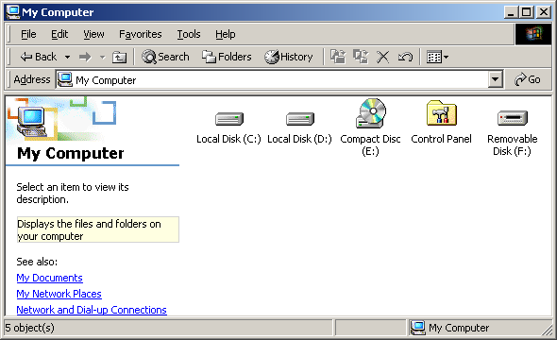

Wenn Sie das Gerät an den USB-Port Ihres Computers anschließen, wir das Symbol “Wechsellaufwerk” im Fenster des Datei-Managers angezeigt, wie oben dargestellt. Bei Macintosh-Computern wird das Laufwerkssymbol auf dem “Desktop” angezeigt, sobald Sie das Gerät an den USB-Port angeschlossen haben.

Im Betriebssystem Linux können Sie das Gerät mittels der folgenden Anweisungen anschließen.
■ Execute cd/etc/sysconfig/ (cat/etc/sysconfig/hwconf | more)
■ Prüfen Sie die Gerätekonfiguration in hwconf; notieren Sie den Mount Point.
■ Legen Sie ein Verzeichnis in /mnt an (Bsp.: mkdir/mnt/usbHD)
■ Führen Sie dann mount/dev/sda1 /mnt/usbHD aus (wenn der Mount Point .dev/sda war)

    - Lesen und Schreiben

Sie können Dateien in dem Gerät wie auf jeder Festplatte speichern oder abrufen. Die Lese-/Schreiboperation des Gerätes ist die gleiche wie bei einer Festplatte.

    - Gerät entfernen

Um das Risiko von Datenverlusten bei Windows ME, 2000 und XP OS zu minimieren, befolgen Sie bitte die nachfolgende Vorgehensweise zur Entfernung des Gerätes:
- Sie finden das Symbol für die sichere Entfernung im Meldungsbereich Ihres Computers.
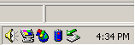
- Doppelklicken Sie auf das Symbol “Sicheres Entfernen”; das Fenster “Hardwarekomponente entfernen oder auswerfen” wird angezeigt.
- Sie können das Gerät auswählen, das Sie entfernen wollen. Klicken Sie dann auf die Schaltfläche [Stop]. Anschließend können Sie das Gerät sicher vom USB-Anschluss Ihres Computers trennen.
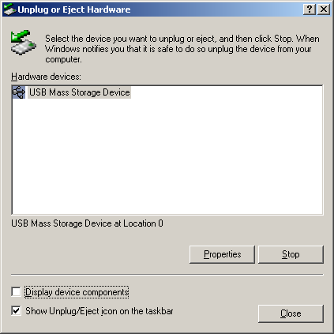

Warnung: Die LED darf beim Entfernen des USB-Gerätes nicht blinken. Wenn die LED schnell blinkt, besteht Datenverkehr zwischen dem Host-Computer und dem USB-Gerät. Entfernen Sie das USB-Gerät in diesem Fall NICHT. Bei Nichtbeachtung besteht die Gefahr von Datenverlust oder Schäden am Data Safe II.

Warnung: Wenn Sie die Vorgehensweisen zur sicheren Entfernung bei den Betriebssystemen Windows ME, Windows 2000 und Windows XP nicht befolgen, kann Datenverlust aufgrund des “Schreibcache-Problems” auftreten.

Bei Macintosh-Betriebssystemen können Sie das Symbol für Wechsellaufwerke in den Papierkorb verschieben. Diese Aktion führt zu einer "Auswerf-"Funktion.

Befolgen Sie bei Linux-Betriebssystemen die Vorgehensweise “Demount” zur Entfernung des Gerätes.

  - Verwenden der SecureDrive EX-Software

Mit der SecureDrive EX-Applikationssoftware können Sie Ihr Gerät mit Passwort sichern und Ihr Gerät in Bereiche “Öffentlich” und “Sicherheit” partitionieren.

Warnung: Die Partitionierung löscht alle Daten im Gerät. Diese Aktion ist unumkehrbar. Bevor Sie diese Aktion durchführen, sichern Sie alle benötigten Daten und schließen Sie alle aktiven Programme und Fenster auf dem Computer.

    - SecureDrive EX-Installation
Warnung: SecureDrive Ex kann lediglich mit einem Gerät auf einmal arbeiten. SecureDrive EX arbeitet möglicherweise nicht ordnungsgemäß oder verursacht sogar Datenverluste, wenn mit mehr als einem Gerät gearbeitet wird.

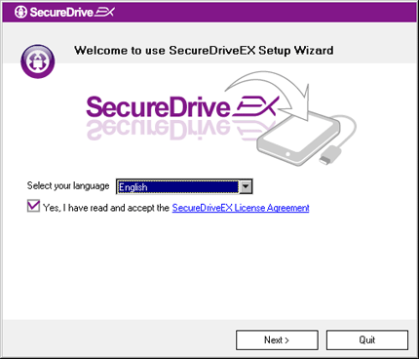 | - Schließen Sie Data Safe II mit dem mitgelieferten USB-Kabel an den Host-Computer an.  - Legen Sie die SecureDrive EX-Installations-CD in das CD-ROM-Laufwerk ein; das SecureDrive EX-Fenster wird automatisch geöffnet. Wenn nach einigen Momenten nichts angezeigt wird, doppelklicken Sie auf Setup.exe unter “Arbeitsplatz” -> CD-ROM-Laufwerk.  - Klicken Sie auf die SecureDrive EX-Lizenzvereinbarung und lesen Sie die Vereinbarung für die legale Verwendung durch.  - Kreuzen Sie das Kontrollkästchen an und klicken Sie dann auf "Weiter".


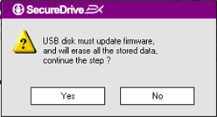 | - Ein Dialogfeld wird geöffnet, das eine Bestätigung des Firmwareupdates abfragt. Bei der Ausführung werden alle Daten permanent gelöscht. Klicken Sie auf “Ja”, um fortzufahren, oder auf “Nein”, um den Firmwareupdate abzubrechen.

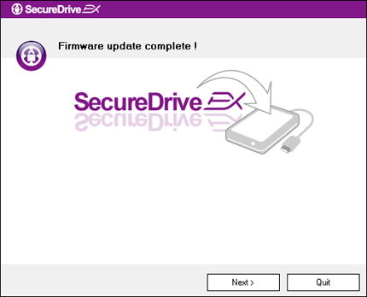 | - Der Firmwareupdateprozess sollte ja nach Leistung des Host-Computers nicht länger als eine Minute dauern.  - Wenn der Prozess abgeschlossen ist, schalten Sie Data Safe II aus und trennen Sie es vom Host-Computer.  - Schließen Sie dann Data Safe II wieder an den Host-Computer an und schalten Sie wieder ein, um fortzufahren.

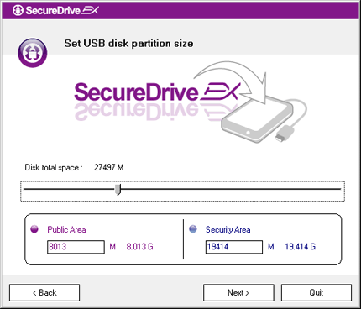 | - Wie im Diagramm dargestellt, wird die Speicherung auf Data Safe II in zwei Bereiche aufgeteilt, nämlich den Sicherheitsbereich und den öffentlichen Bereich.  - Die Kapazitäten dieser Bereiche können durch Klicken und horizontales Verschieben des Zeigers eingestellt werden. Sie können auch eine bestimmte Größe voreinstellen, indem Sie einen Wert in das entsprechende Feld eintragen.  - Klicken Sie auf “Weiter”, um den Partitionierungsprozess fortzusetzen.

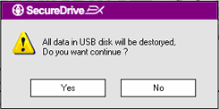 | - Ein Dialogfeld wird geöffnet, das eine Bestätigung der Partitionierung abfragt. Bei der Ausführung werden alle Daten permanent gelöscht. Klicken Sie auf “Ja”, um den Partitionierungsprozess fortzusetzen, oder auf “Nein”, um die Aktion abzubrechen.

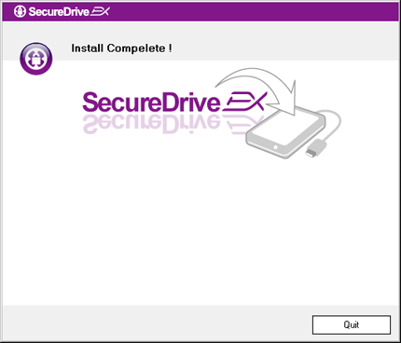 | - Der Partitionierungsprozess sollte ja nach Rechenleistung des Computers nicht länger als 3 Minuten dauern. Schalten Sie Data Safe II aus und trennen Sie das Gerät vom Computer.

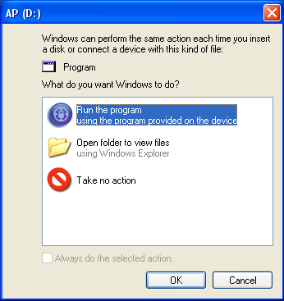 | - Data Safe II  - Ein Fenster wird angezeigt, das nach weiteren Anweisungen fragt. Markieren Sie die Option “Programm starten” und klicken Sie auf “OK”, um den Installationsprozess fortzusetzen.

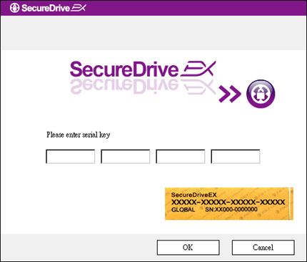 | - Zu Authentifizierungszwecken wird ein SecureDrive EX-Fenster angezeigt. Die Seriennummer finden Sie auf dem gelben Aufkleber auf der letzten Seite des Bedienerhandbuchs. Geben Sie diese Zahl in die vorgegebenen Textfelder ein. Klicken Sie auf “OK”, um den Vorgang fertigzustellen.

    - Einstellen Ihres persönlichen Passworts

Wie bereits erwähnt, bietet SecureDrive EX dem Benutzer zwei Speicherpartitionen, einen öffentlichen Bereich und einen Sicherheitsbereich. Es wird empfohlen, für den Sicherheitsbereich sofort ein Passwort einzurichten, um vertrauliche Daten zu schützen. Ein Passwort darf bis zu 16 Zeichen lang sein; es kann aus englischen Buchstaben und numerischen Zeichen bestehen. Notieren Sie Ihr Passwort und bewahren Sie die Notiz an einem sicheren Ort auf, an den Sie sich immer erinnern können. Schließen Sie dann Data Safe II wieder an den Host-Computer an und schalten Sie wieder ein, um fortzufahren.

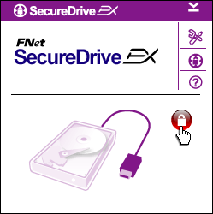 | - Ein Fenster wird angezeigt, das nach weiteren Anweisungen fragt. Markieren Sie die Option “Programm starten” und klicken Sie auf “OK”, um fortzufahren.  - Klicken Sie auf das rote "Gesperrt"-Symbol, um den Sicherheitsbereich zu entsperren.  - Ein kleines Fenster wird angezeigt, das bestätigt, dass der Entsperrvorgang läuft.

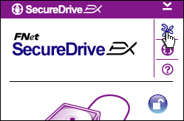 | - Das vorher rote “Gesperrt”-Symbol wird jetzt zu einem blauen “Entsperrt”-Symbol. Es zeigt an, dass der Sicherheitsbereich für die Verwendung geöffnet ist.  - Klicken Sie auf das “Setup"-Symbol, nachdem die Entsperrung Sie in das Setup-Menü gebracht hat.

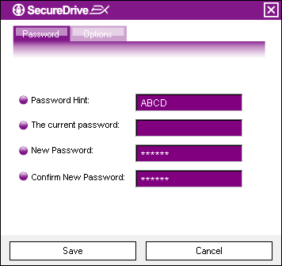 | - Das Setup-Menü ist standardmäßig auf die Passwort-Seite gesetzt. Es gibt vier Textfelder für die Dateneingabe durch den Benutzer.  - Bitte geben Sie einen Passwort-Hinweis ein, das Ihnen als Erinnerungsstütze hilft, damit Sie Ihr Passwort nicht vergessen.  - Geben Sie das aktuelle Passwort ein, wenn Sie das Passwort ändern wollen. Lassen Sie dieses Feld beim ersten Mal frei.  - Geben Sie ein neues Passwort ein und bestätigen Sie dieses durch eine erneute Eingabe. Die Passwortkriterien finden Sie am Anfang dieses Abschnitts.  - Klicken Sie auf “Speichern”, um die Passworteinstellungen zu speichern, und auf “Abbrechen”, um zum Hauptmenü zurückzukehren.

    - Sicherheitsbereich sperren/entsperren

Data Safe II muss an den Host-Computer angeschlossen sowie eingeschaltet sein.

      - Sicherheitsbereich sperren
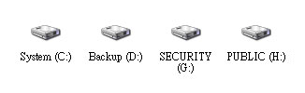 | - Klicken Sie auf “Arbeitsplatz”.  - Jetzt kann für die Ein- und Ausgabe von Daten auf den Sicherheitsbereich zugegriffen werden.

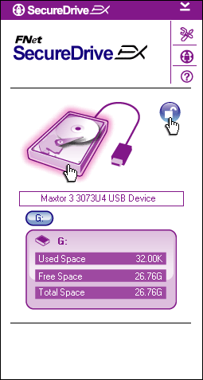 | - Wie bereits in einem anderen Abschnitt erwähnt, zeigt ein blaues “Entsperrt”-Symbol einen offenen Sicherheitsbereich an.  - Klicken Sie zum Sperren auf das blaue “Entsperrt”-Symbol oder auf das HDD-Symbol; damit wird die Sperrsequenz initiiert.  - Ein kleines Fenster wird angezeigt, das bestätigt, dass der Sperrvorgang läuft.

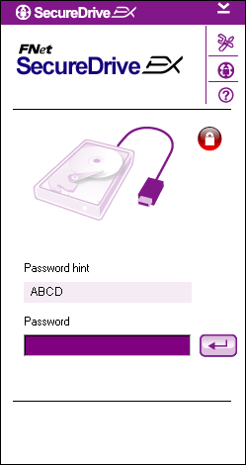 | - Ein rotes “Gesperrt”-Symbol zeigt an, dass der Sicherheitsbereich erfolgreich gesperrt wurde. Außerdem wird die Passwort-Eingabeaufforderung angezeigt.

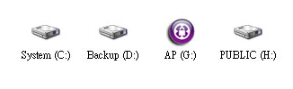 | - Klicken Sie auf “Arbeitsplatz”.  - Der Sicherheitsbereich wird jetzt durch ein AP-Laufwerk ersetzt; hierdurch wird angezeigt, dass es für die Ein- und Ausgabe von Daten gesperrt ist.

- Klicken Sie auf “Arbeitsplatz”.
- Anstelle des Sicherheitsbereichs wird das AP-Laufwerk angezeigt; dies weist darauf hin, dass es für die Ein- und Ausgabe von Daten gesperrt ist.

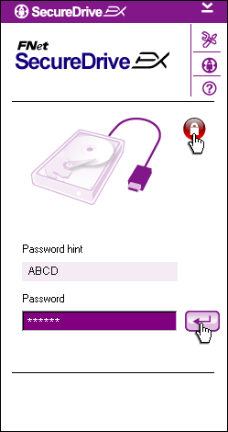 | - Wie im vorherigen Abschnitt erwähnt, zeigt ein rotes “Gesperrt”-Symbol an, dass der Sicherheitsbereich gesperrt ist.  - Geben Sie zum Entsperren einfach Ihr Passwort in das Textfeld ein und klicken Sie entweder auf das “Return”-Symbol oder auf das rote “Gesperrt”-Symbol; hierdurch wird die Entsperrungssequenz initiiert.  - Ein kleines Fenster wird angezeigt, das bestätigt, dass der Entsperrvorgang läuft.

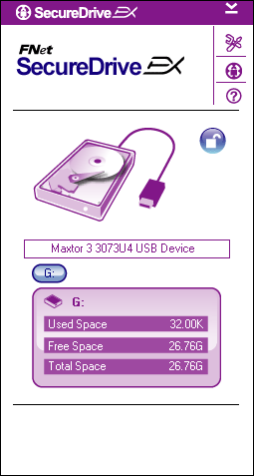 | - Ein blaues “Entsperrt”-Symbol zeigt an, dass der Sicherheitsbereich erfolgreich entsperrt wurde. Informationen über Data Safe II werden zur Benutzerreferenz am unteren Ende des SecureDrive EX-Fensters angezeigt.

- Klicken Sie auf “Arbeitsplatz”.
- Das AP-Laufwerk wird jetzt durch den Sicherheitsbereich ersetzt; hierdurch wird angezeigt, dass er für die Ein- und Ausgabe von Daten entsperrt ist.
Warnung: Bei der Durchführung der Sperr- und Entsperrvorgänge mit dem System dürfen keine anderen Anwendungen oder Programme laufen; außerdem dürfen sich auf dem Gerät keine nicht geschlossenen Dokumente befinden. Bei Nichtbeachtung besteht die Gefahr von Datenverlusten oder Schäden am Gerät.

    - Sicheres Entfernen von Data Safe II

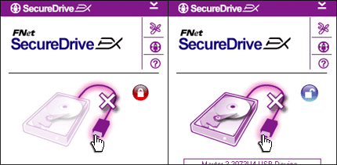 | - Data Safe II kann unabhängig vom Status des Sicherheitsbereiches (gesperrt/entsperrt) sicher vom Host-Computer entfernt werden.  - Klicken Sie auf das Transferkabel, um Data Safe II zu entfernen.

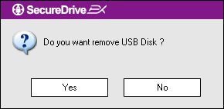 | - Es wird ein Dialogfeld angezeigt, das die Entfernung von Data Safe II. bestätigt.  - Klicken Sie auf “Ja”, um den Entfernungsvorgang fortzusetzen, oder auf “Nein”, um den Vorgang abzubrechen.

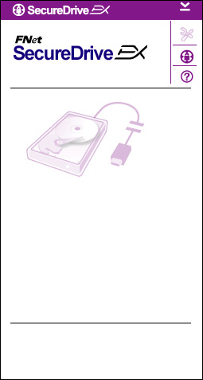 | - Data Safe II wurde getrennt. Das Transferkabel wird als getrennt dargestellt.  - Die Entfernung von Data Safe II im entsperrten Zustand sperrt automatisch den Sicherheitsbereich.  - Um nach dem Entfernen von Data Safe II wieder auf SecureDrive EX zugreifen zu können, müssen Sie Data Safe II trennen und wieder an den Host-Computer anschließen.

    - Setup

Data Safe II muss an den Host-Computer angeschlossen sowie eingeschaltet sein.

- Klicken Sie auf das “Setup”-Symbol.
- Das “Setup”-Menü, in dem weitere Konfigurationen durchgeführt werden können, wird angezeigt.

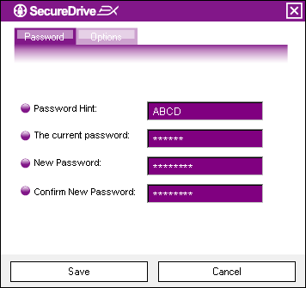 | - Sie finden Informationen zur Konfiguration der Passwort-Optionen im Abschnitt “Einrichten Ihres eigenen Passworts”.  - Um Ihr Passwort zu ändern, geben Sie das aktuelle Passwort ein, geben Sie dann dass neue Passwort ein, und bestätigen Sie dieses durch eine erneute Eingabe. Klicken Sie auf “Speichern”, um die Änderungen zu speichern und auf “Abbrechen”, um abzubrechen.  - Klicken Sie auf das “X” in der oberen rechten ecke des Fensters oder auf “Abbrechen”, um das Setup-Menü zu beenden.

    - SecureDrive EX-Deinstallation

Data Safe II muss an den Host-Computer angeschlossen sowie eingeschaltet sein.
Warnung: Bei der Deinstallation von SecureDrive Ex werden alle Daten im Data Safe II permanent gelöscht. Außerdem muss jede Partition mit dem Windows-Laufwerksmanager neu angelegt werden.

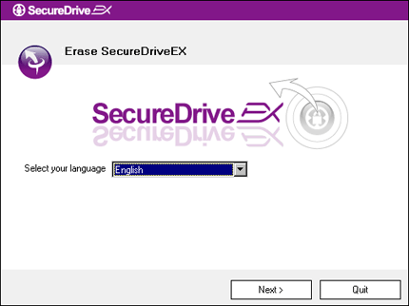 | - SecureDrive EX-Installations-CD in das CD-ROM-Laufwerk des Host-Computers einlegen.  - Ein SecureDrive EX-Setup-Fenster wird angezeigt. Klicken Sie auf die Option “Software entfernen”.  - Wenn nach einigen Momenten kein Fenster angezeigt wird, klicken Sie auf autorun.exe unter “Arbeitsplatz” -> CD-ROM-Laufwerk.  - Wählen Sie Ihre Menüsprache und klicken Sie auf “Weiter”, um die Deinstallation fortzusetzen, oder auf “Beenden”, um die Aktion abzubrechen.

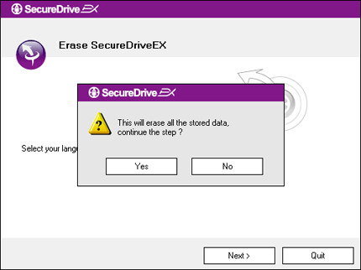 | - Ein Dialogfeld wird geöffnet, das eine Bestätigung abfragt. Klicken Sie auf “Ja”, um fortzusetzen, oder auf “Nein”, um die Aktion abzubrechen.

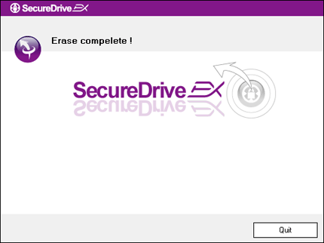 | - SecureDrive EX wurde erfolgreich entfernt. Klicken Sie auf "Beenden", um zu beenden.  - Data Safe II wurde zu einer regulären externen Festplatte umgewandelt.

    - Andere Funktionen

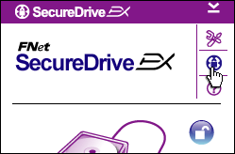 | Sie erhalten Informationen über die genaue Softwarespezifikation, wenn Sie auf das Symbol "SecureDrive EX" klicken.
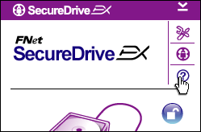 | Klicken Sie auf das “?”-Symbol oben rechts, um sich das Help Center anzeigen zu lassen; dies ist ein Schulungswerkzeug, das dem Benutzer bei der Anwendung von SecureDrive EX hilft.
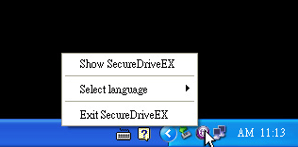 | Klicken Sie mit der rechten Maustaste auf das SecureDrive EX-Symbol im Desktop-Benachrichtigungsbereich, um sich Shortcuts für Teilfunktionen anzeigen zu lassen.

  - Verwenden des One Touch-Backup (OTB)
Warnung: Vor der Ausführung von PCClone Ex-Operationen muss Data Safe II entsperrt werden. Data Safe II muss während aller PCClone EX-Operationen entsperrt sein. Nichtbeachtung kann zu Datenverlust oder Schäden führen.

    - Installation von PCCloneEX

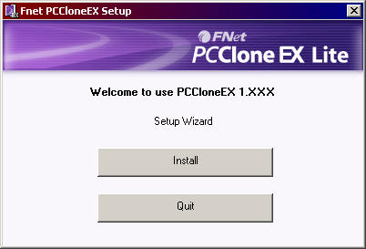 | - Legen Sie die Installations-CD in das CD-ROM-Laufwerk ein und klicken Sie auf die One-Touch Backup Software-Option.  - Wenn nach einigen Momenten kein Fenster angezeigt wird, klicken Sie auf autorun.exe unter “Arbeitsplatz” -> CD-ROM-Laufwerk.  - Klicken Sie auf “Installieren”, um den Installationsprozess zu initiieren, und auf “Beenden”, um abzubrechen.

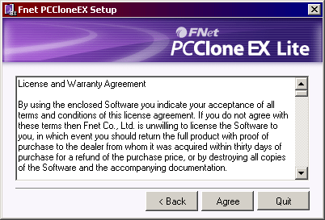 | - Lesen Sie die Lizenzvereinbarung genau durch.  - Wenn der Benutzer die Vereinbarung akzeptiert, klicken Sie bitte auf “Ich stimme zu”, um fortzusetzen, oder auf “Beenden”, um die Installation abzubrechen.

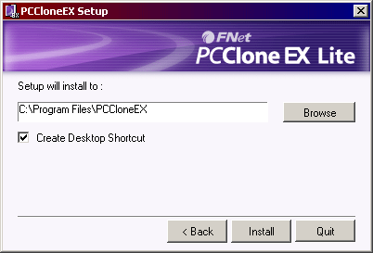 | - Geben Sie den Installationspfad für PCClonEX an. Sie können auch auf “Durchsuchen” klicken, um im Verzeichnisbaum zu suchen.  - Das Kontrollkästchen “Desktopverknüpfung erstellen” wird standardmäßig angekreuzt. Entfernen Sie das Kreuz, falls gewünscht.  - Klicken Sie auf “Installieren”, um fortzufahren, oder auf “Beenden”, um die Aktion abzubrechen.

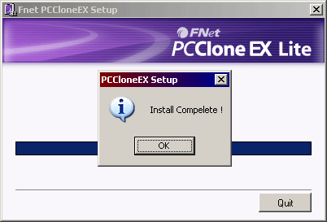 | - Der Installationsprozess sollte nur von kurzer Dauer sein. Wenn er beendet ist, wird ein Dialogfeld angezeigt; hier müssen Sie auf “OK” klicken, um die Installation zu beenden.

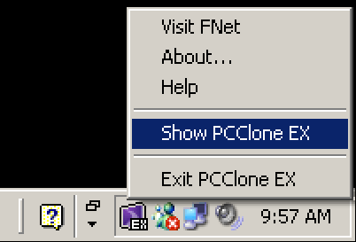 | - Nach dem Setup wird das PCCloneEX-Symbol wird im Desktop-Benachrichtigungsbereich angezeigt. Der Benutzer kann auf das Symbol doppelklicken oder mit der rechten Maustaste darauf klicken, um PCClone EX auszuführen.
Warnung: Das Programm kann nur mit dem mitgelieferten Gerät verwendet werden. Alle anderen Geräte arbeiten nicht mit diesem Programm.

    - Funktionen zur regelmäßigen Dateisicherung

Data Safe II muss an den Host-Computer angeschlossen sowie eingeschaltet sein.

      - Datei sichern

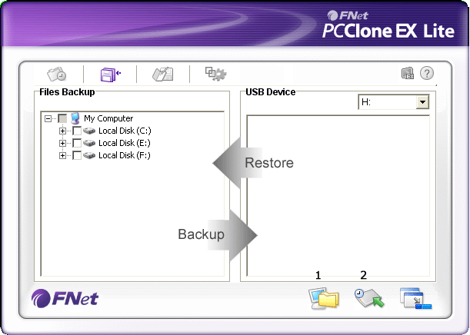 | - Klicken Sie auf die Desktopverknüpfung “PCCloneEX”, um das Programm auszuführen.  - Klicken die auf die Registerkarte “Dateisicherung”, um die Pfade zur Sicherung und Wiederherstellung festzulegen.

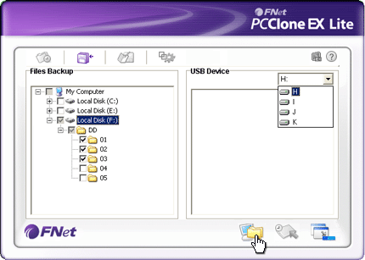 | - Kreuzen Sie in der Spalte “Dateisicherung” die Kontrollkästchen der Datei(en)/Ordner an, die gesichert werden sollen.  - Klicken Sie in der Spalte “USB-Gerät” auf das Dropdownfeld, um das designierte Sicherungs-Speichermedium auszuwählen.

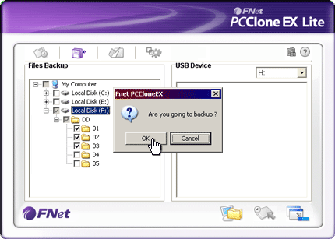 | - Klicken Sie auf “Sicherung”, um den Sicherungsprozess zu starten. Ein Dialogfeld wird geöffnet, das eine Bestätigung der Aktion abfragt. Klicken Sie auf “OK”, um fortzufahren oder auf “Abbrechen”, um die Aktion abzubrechen.  - Nach Beendigung des Prozesses wird ein weiteres Dialogfeld angezeigt. Klicken Sie auf “OK”, um zu beenden.

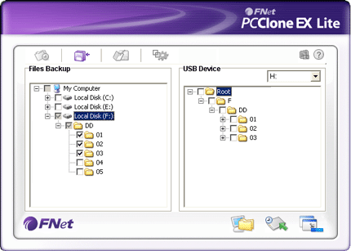 | - Die gewählten Dateien/Ordner wurden erfolgreich vom Host-Computer auf Data Safe II gesichert.
Warnung: In Data Safe II befindet sich ein verstecktes Stammverzeichnis F: FNet. Alle gesicherten Dateien/Ordner werden in diesem Verzeichnis gespeichert. Entfernen Sie dieses Verzeichnis nicht.

      - Datei wiederherstellen

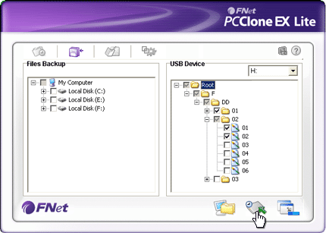 | - Klicken Sie auf die Desktopverknüpfung “PCCloneEX”, um das Programm auszuführen.  - Klicken die auf die Registerkarte “Dateisicherung”, um die Pfade zur Sicherung und Wiederherstellung festzulegen.  - Wählen Sie in der Spalte USB-Gerät die Ordner/Dateien, die zur Wiederherstellung bereit sind.

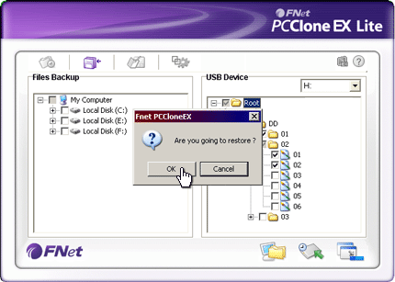 | - Klicken Sie auf “Wiederherstellung”, um den Wiederherstellungsprozess zu starten. Ein Dialogfeld wird geöffnet, das eine Bestätigung der Aktion abfragt. Klicken Sie auf “OK”, um fortzufahren oder auf “Abbrechen”, um die Aktion abzubrechen.  - Nach Beendigung des Prozesses wird ein weiteres Dialogfeld angezeigt. Klicken Sie auf “OK”, um zu beenden.

      - Sicherungsdatei löschen

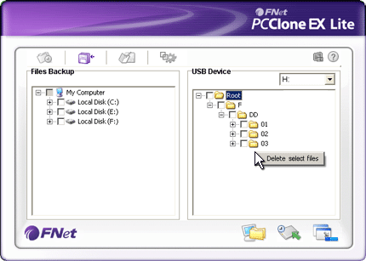 | - Klicken Sie auf die Desktopverknüpfung “PCCloneEX”, um das Programm auszuführen.  - Klicken die auf die Registerkarte “Dateisicherung”, um sich Sicherungsinformationen anzeigen zu lassen.  - Klicken Sie mit der rechten Maustaste unter USB-Geräte auf die Ordner/Dateien, die nicht länger benötigt werden, und klicken Sie dann auf “Gewählte Dateien löschen”, um diese Dateien zu löschen.

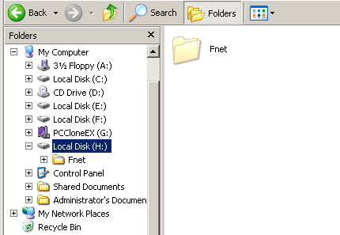 | - Die gesicherten Ordner/Dateien können auch mit dem Windows-Dateimanager gelöscht werden. Entfernen Sie einfach das Stammverzeichnis “Fnet”.

    - Schnellstart

Der Schnellstart wurde als Shortcut für Anwender angelegt, die Ordner/Dateien mit einem einzigen Klick oder mit einem benutzerdefinierten Hotkey sichern wollen. Das System sichert nach Ausführen der Schnellstartfunktion ausgewählte Datensätze. Lesen Sie bitte vor der ersten Verwendung den Abschnitt “Dateisicherung” , um bestimmte Dateien für eine Sicherung auszuwählen, und den Abschnitt “Setup”, um Hotkeys einzurichten.

Data Safe II muss an den Host-Computer angeschlossen sowie eingeschaltet sein.

      - Datei mit Schnellstart sichern

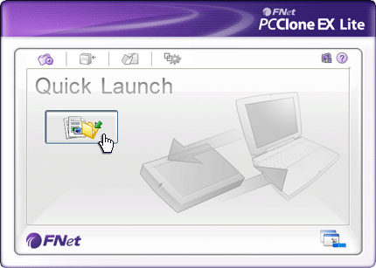 | - Klicken Sie auf die Desktopverknüpfung “PCCloneEX”, um das Programm auszuführen.  - Klicken Sie auf die Registerkarte “Schnellstart”.  - Klicken Sie auf “Dateisicherung” oder drücken Sie die Hotkey-Kombinationen, um die ausgewählten Ordner/Dateien zu sichern.

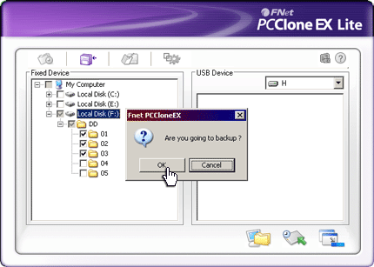 | - Ein Dialogfeld wird geöffnet, das eine Bestätigung der Sicherung abfragt. Klicken Sie auf “OK”, um fortzusetzen, oder auf “Abbrechen”, um die Aktion abzubrechen.  - Ein weiteres Dialogfeld wird angezeigt, das das Ende der Sicherungsvorgangs bestätigt. Klicken Sie auf “OK”, um zu beenden.
    - Datei mit One Touch Backup sichern
Diese Funktion ermöglicht dem Anwender, ausgewählte Ordner/Dateien durch das Drücken einer Taste auf dem Data Safe II zu sichern. Beachten Sie bitte, dass diese Funktion nicht Windows 98- oder Windows ME-Betriebssystemen unterstützt wird.

Data Safe II muss an den Host-Computer angeschlossen sowie eingeschaltet sein.

Warnung: Das Symbol PCClone EX muss auf dem Desktop-Benachrichtigungsbereich angezeigt werden, bevor die Taste “COPY” auf dem Data Safe II gedrückt wird.

COPY | - Klicken Sie auf die Desktopverknüpfung “PCCloneEX”, um das Programm auszuführen.  - Drücken Sie einfach den Knopf “COPY” auf dem Gehäuse.

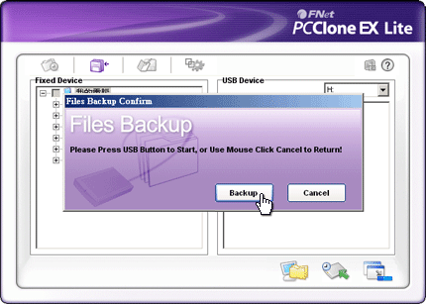 | - Ein Dialogfeld wird angezeigt, welches den Dateisicherungsvorgang bestätigt. Klicken Sie auf “Start” oder drücken Sie die Taste “COPY” am Data Safe II erneut, um fortzufahren. Klicken Sie auf “Abbrechen”, um die Aktion abzubrechen.

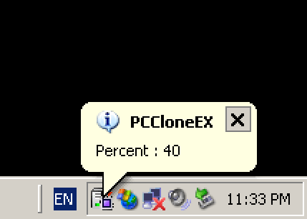 | - Während die Sicherung läuft, blinkt das PCClone EX-Symbol im Desktop- Benachrichtigungsbereich. Jedesmal, wenn der Gesamtfortschritt weitere 10% erreicht, wird ein Sprechblasenfeld angezeigt.  - Nach Beendigung der Sicherung wird ein weiteres Sprechblasenfeld vom PCClone EX-Symbol aus angezeigt, das die Fertigstellung der Sicherung anzeigt.

    - Datei-Manager

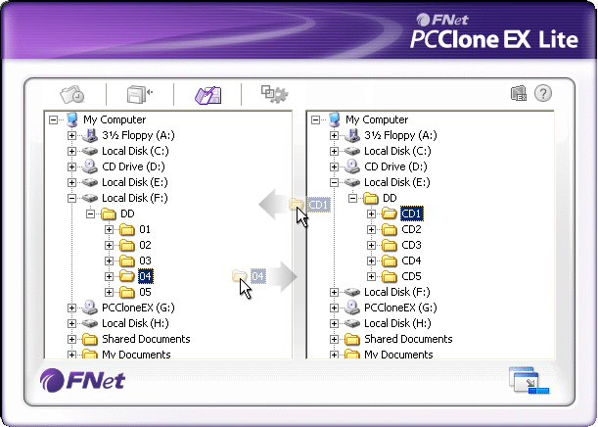 | Der PCClone EX Datei-Manager arbeitet ähnlich wie der Windows Explorer. Die PC-Anwender können Ordner/Dateien zwischen der Festplatte des Host-Computer und Data Safe II beliebig hin- und herschieben. Diese Funktion wurde für Anwender entworfen, die ihre Dateien/Ordner ohne “Windows Explorer” oder “Arbeitsplatz” verwalten wollen.

    - Setup

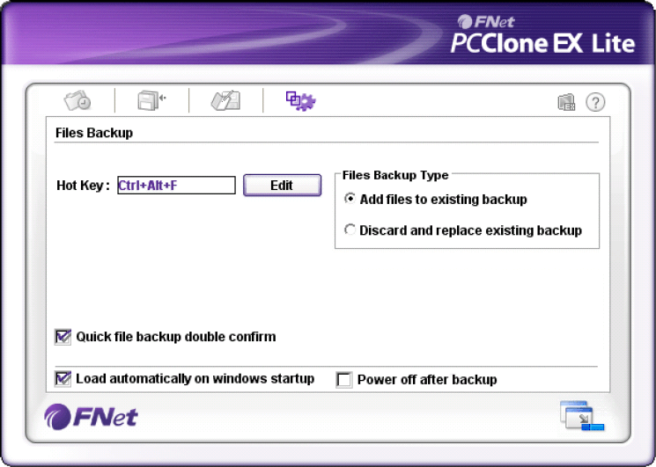

Hotkey | Nach Klicken der Schaltfläche “Bearbeiten” wird ein Dialogfeld angezeigt, in dem der Anwender zur Eingabe neuer Hotkey-Kombinationen aufgefordert wird. Halten Sie zwei der Tasten (Umschalt, Strg oder Alt) gedrückt und drücken Sie eine weitere Taste, um einen neuen Hotkey anzulegen. Klicken Sie auf “Ja”, um fortzusetzen, oder auf “Abbrechen”, um abzubrechen.
Typ der Dateisicherung | Es gibt zwei Dateisicherungstypen. In der ersten Funktion “Dateien bestehender Sicherung hinzufügen” werden Data Safe II nur zusätzliche Ordner/Dateien hinzugefügt; mit der anderen Funktion, “Bestehende Sicherung verwerfen und ersetzen”, werden alle Ordner/Dateien vom Host -Computer auf Data Safe II dupliziert.
Schnelle Dateisicherungs-Bestätigung | Diese Option ist standardmäßig ausgewählt. Wenn Ordner/Dateien mittel Hotkey gesichert werden, wird ein Dialogfeld angezeigt, das eine Bestätigung abfragt. Falls erforderlich, deaktivieren.
Programm bei Windows-Start starten | Bei dieser Option wird PCCloneEX automatisch beim Start von Windows gestartet. Falls erforderlich, deaktivieren.
Computer nach Sicherung ausschalten | Mit dieser Option wird der Host-Computer nach Beendigung der Sicherung ausgeschaltet. Falls erforderlich, deaktivieren.

    - Andere Funktionen

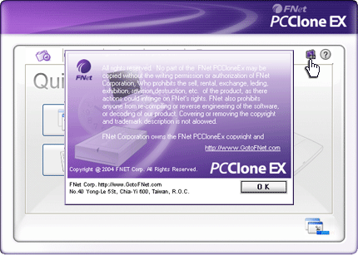 | Klicken Sie bitte auf das Symbol “Über” oben rechts auf dem Bildschirm, wenn Sie weitere Spezifikationen des Programmes einsehen wollen.

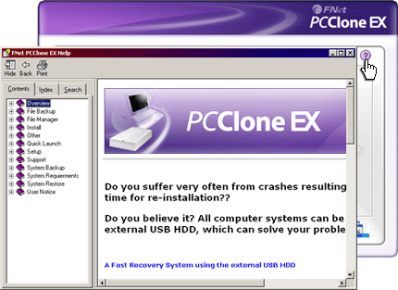 | Klicken Sie auf das “Hilfe”-Symbol oben rechts, um sich das Help Center anzeigen zu lassen; dies ist ein Schulungswerkzeug, das dem Benutzer bei der Anwendung von PCClone EX hilft.

- Anhang

  - Produktspezifikationen

Produktfunktionen | Data Safe II USB HDD-Gehäuse mit 1-Tasten-Sicherungs- und Sicherheitsfunktionen sowie Soft-Touch-Tastensteuerung.
Schnittstelle | USB2.0-Schnittstelle
Festplattentyp | 2,5" serielle ATA-Festplatte
Max. Festplattenkapazität | Bis 200 GB
Stromversorgung | Direkt über den USB-Port, mit optionaler zusätzlicher Wechselstromversorgung
Treiber | WINDOWS98-Treiber

  - Unterstützte Betriebssysteme

IBM PC-kompatibel:
-Microsoft Windows 98SE / Me / 2000 / XP / Windows 2003 Server / Vista
Mac-Betriebssysteme:
-Mac OS 9.x und 10.x oder höher (nur FAT32-Format)
Linux:
-Linux 2.4 oder höher (nur FAT32-Format)

  - Informationen zu technischer Unterstützung und Garantie

Unter www.prestigio.com finden Sie Informationen zu technischer Unterstützung und Garantie.

  - Disclaimer
Wir haben alle Anstrengungen unternommen, um sicherzustellen, dass die Informationen und Verfahrensbeschreibungen in diesem Benutzerhandbuch richtig und vollständig sind. Wir können und werden keine Haftung für Fehler oder Auslassungen übernehmen. behält sich das Recht vor, alle hierin beschriebenen Produkte ohne Vorankündigung zu ändern.

  - Anerkennung von Warenzeichen

- IBM ist ein eingetragenes Warenzeichen der International Business Machines Corporation.
- iBook und iMac sind Warenzeichen der Apple Computer, Inc.
- Macintosh,k PowerBook, Power Macintosh sind Warenzeichen der Apple Computer, Inc.
- Microsoft, Windows, Windows 98, Windows ME, Windows 2000, Windows XP, Windows Vista und Windows 2003 Server sind entweder eingetragene Warenzeichen der Microsoft Corporation in den USA und/oder in anderen Ländern.

Andere hier nicht erwähnte Namen und Produkte können eingetragene Warenzeichen der entsprechenden Unternehmen sein.

